达拉特旗人民政府关于印发《2025年达拉特旗盐碱地综合利用项目实施方案》的通知

各苏木镇人民政府，各有关单位：
《2025年达拉特旗盐碱地综合利用项目实施方案》经旗人民政府2025年第15次常务会议审议通过，现印发给你们，请结合实际，认真贯彻落实。

达拉特旗人民政府
2025年10月20日

2025年达拉特旗盐碱地综合利用
项目实施方案

为全面落实藏粮于地、藏粮于技战略，着力提升全旗盐碱耕地地力，扎实推进我旗农牧业高质量发展，结合我旗实际，制定本方案。
一、总体要求
（一）指导思想
以习近平新时代中国特色社会主义思想为指导，全面贯彻党的二十大和二十届二中、三中全会精神，深入落实习近平总书记关于“三农”工作的重要论述和对内蒙古的重要指示和重要讲话精神,紧紧围绕铸牢中华民族共同体意识工作主线，以推进盐碱地综合利用项目为抓手，以提升盐碱耕地地力和粮食生产能力为目标，因地制宜、多措并举，促进盐碱地综合利用技术模式推广应用，有序推进全旗盐碱地综合利用。
（二）基本原则
一是坚持资源整合、统筹推进。将盐碱地综合利用与高标准农田建设、农田水利改造、土地平整等工程相结合，在改善水利基础设施和开展土地平整基础上，配套实施土壤改良、地力培肥、治理修复等提高耕地地力的措施，推进集工程、农艺、化学、生物为一体的综合治理模式。
二是坚持集中治理、整片推进。按照集中连片推进的模式，项目实施要集中连片规模化推进，优先安排实施“统种共富”的地块实施盐碱地综合利用项目，鼓励引导土地集中流转，连片整合，规模化经营管理，发挥综合利用整体效益。支持典型区域聚焦盐碱地特色产业，培育现代化产业园区，带动连片治理、整体推进，打造盐碱地特色农畜产品优势区和产业集聚区。
三是坚持因地制宜、综合施策。从不同盐碱耕地类型和立地条件出发，选择适应我旗实际的技术模式，将生产与生态、工程和农艺、用地和养地措施有机结合，提高盐碱耕地综合利用水平。
四是坚持科技引领、创新驱动。坚持治水、改土、改种协同推进，支持各类创新平台建设，积极同科研院所开展合作，坚持“以种适地”同“以地适种”相结合，推进“地种互促”,提升盐碱地科技创新成果转化应用水平。
二、基本情况
项目区位于展旦召苏木长胜村、昭君镇侯家圪堵村、和胜村、二狗湾村，项目区面积共计20168亩，其中展旦召苏木长胜村2402亩，昭君镇侯家圪堵村11089亩，和胜村、二狗湾村6677亩。通过对项目区实地踏勘、测绘、农牧民调研等方式，初步划分了项目区盐碱化程度，项目区轻度盐碱地面积8210亩，中度盐碱地面积3937亩，重度盐碱地面8021亩，具体见图1。

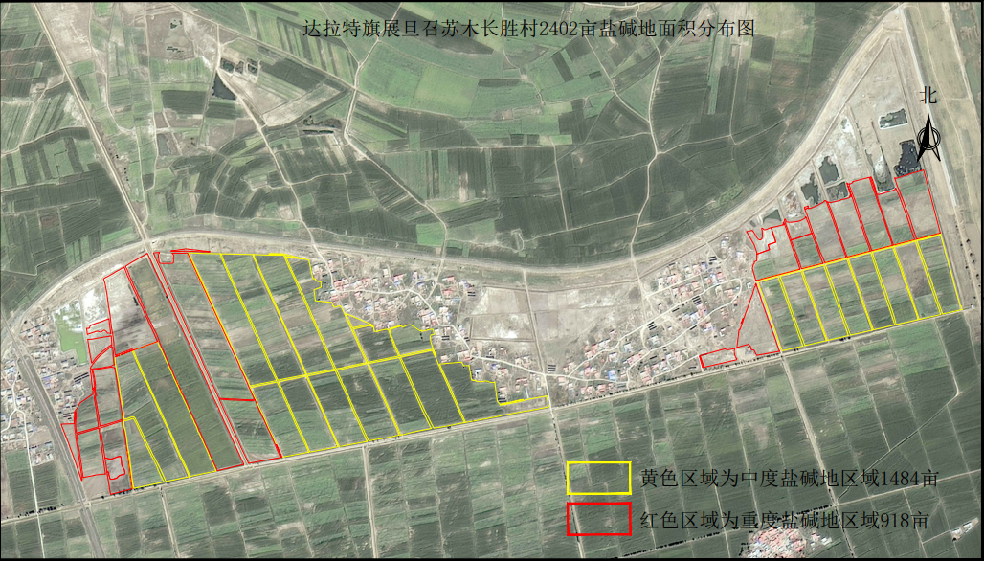
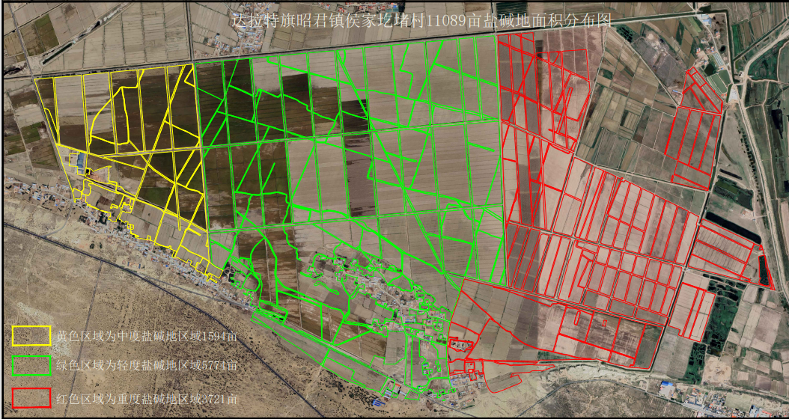
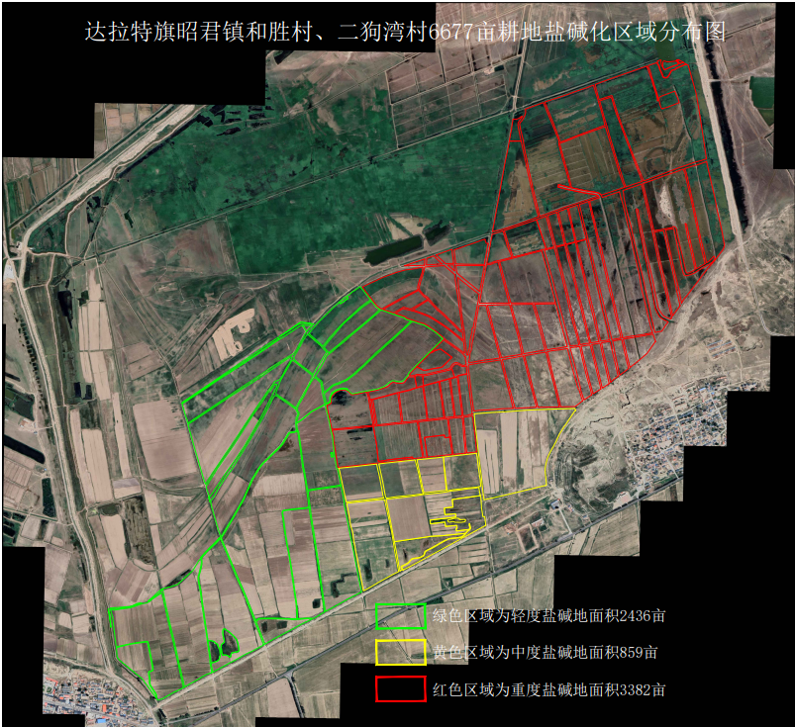
图1 达拉特旗2025年盐碱地项目区分布图
三、目标任务
通过实施综合利用技术措施，力争实现“双减双提双优、耕地地力提升”目标，示范区耕地土壤pH值平均降低0.1—0.2个单位，全盐含量降低10%—15%，有机质提升5%—10%，盐碱化耕地地力显著提升，粮食产量平均提高10%以上，打造1个核心试验展示区。
四、具体措施
在综合考虑项目区的盐碱化程度、种植制度、灌溉制度和施肥制度以及农牧民意愿等因素的前提下，应用工程措施与施用农家肥、微生物菌肥等农艺措施相结合，实现降水排盐、提升耕地质量的目的。按照项目区盐碱化程度因地制宜开展分区治理。
（一）完善基础设施
一是平整土地。根据项目区地面、地形条件，在现状的基础上按原有每一条田的平均高程以及设计高程进行平整，平整后水浇地格田内田面高差应不超过±5cm。展旦召苏木长胜村项目区平整土地面积2402亩，和胜村与二狗湾村项目区平整土地面积6677亩。
二是完善灌溉与排水系统。在灌溉方面，结合项目区的水源条件和土壤特性，部分区域应用黄河水直滤滴灌设备改漫灌为滴灌。在排水方面，构建完善的排水网络，及时排除田间积水和盐分。对排水系统进行检查和维护，清理排水通道内的杂物和淤泥，保证排水畅通。通过完善的灌溉与排水系统，实现对土壤水分和盐分的有效调控，为作物生长创造良好的土壤环境。在展旦召苏木长胜村项目区沿黄河堤防南侧，地下水位较高的重度盐碱地，采样竖井降水排盐，按照每300m布设一个，井深20m，共布设12眼。昭君镇侯家圪堵项目区滴灌改漫灌铺设管道40km。具体见图2。
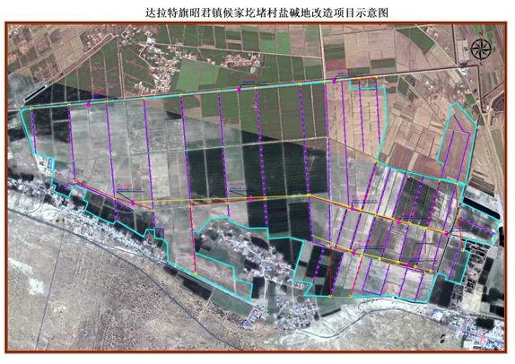
图2 侯家圪堵项目区滴灌分布图
（二）耕地地力培肥农艺措施
按照因地制宜、分类施策、差异利用原则，综合利用耐盐作物品种和促根保苗等适盐种植、适时播种和覆膜等抑盐栽培、滴水出苗和水肥一体化控盐滴灌等避盐灌溉技术，进行轻度盐碱地高产高效、中度盐碱地增产提效、重度盐碱地提产创效的盐碱地分级治理工作。
1.轻度盐碱地土壤改良采用应用氨基酸水溶肥技术措施，每亩施用氨基酸水溶肥8kg，在作物生长期施用。
2.中度盐碱化耕地土壤改良采用“腐熟农家肥+微生物菌剂+秸秆还田”等技术措施。展旦召苏木长胜村项目每亩施用腐熟农家肥5立方米，农家肥均匀撒施后翻耕，秋季收获时秸秆还田。昭君镇项目区每亩施用腐熟农家肥5立方米，在作物生长期施入氨基酸水溶肥8kg及微生物菌剂4kg，秋季收获时秸秆还田。
3.重度盐碱化耕地土壤改良包括“腐熟农家肥+腐植酸生物有机肥”、“腐植酸生物有机肥++氨基酸水溶肥+微生物菌剂+掺沙降容”等技术措施。展旦召苏木长胜村项目区每亩施用腐熟农家肥7立方米和腐植酸生物有机肥200kg，农家肥和腐植酸生物有机肥撒施后进行翻耕，在作物生长期施入微生物菌剂，增强土壤的保水保肥能力。昭君镇项目区每亩施用腐植酸生物有机肥200kg、微生物菌剂5kg和掺沙降容，腐植酸生物有机肥撒施后进行翻耕，在作物生长期施入微生物菌剂，增强土壤的保水保肥能力，为改善土壤物理性质，降低土壤容重，采用掺沙降容技术。
表1 项目区盐碱地耕地地力提升农艺措施用量表
项目区 | 盐碱地类型 | 内容 | 每亩用量 | 单价（元） | 小计（元）
展旦召苏木长胜村项目区 | 中度盐碱地 | 腐熟农家肥 | 5方 | 60 | 300
展旦召苏木长胜村项目区 | 中度盐碱地 | 秸秆还田 |  | 100 | 100
展旦召苏木长胜村项目区 | 重度盐碱地 | 腐熟农家肥 | 7方 | 60 | 420
展旦召苏木长胜村项目区 | 重度盐碱地 | 腐植酸生物有机肥 | 200kg | 1.5 | 300
昭君镇项目区 | 轻度盐碱地 | 氨基酸水溶肥 | 8kg | 10 | 80
昭君镇项目区 | 中度盐碱地 | 腐熟农家肥 | 5方 | 60 | 300
昭君镇项目区 | 中度盐碱地 | 氨基酸水溶肥 | 8kg | 10 | 80
昭君镇项目区 | 中度盐碱地 | 微生物菌剂 | 4kg | 11 | 44
昭君镇项目区 | 中度盐碱地 | 秸秆还田 |  | 100 | 100
昭君镇项目区 | 重度盐碱地 | 腐植酸生物有机肥 | 200kg | 1.5 | 300
昭君镇项目区 | 重度盐碱地 | 微生物菌剂 | 5kg | 11 | 55
昭君镇项目区 | 重度盐碱地 | 掺沙降容 | 100方 | 20 | 2000
4.相关农艺措施介绍
（1）腐熟农家肥。选用经过堆腐或沤制腐熟、无毒、无害的农家肥作基肥施用。施用农家肥可增强地力、培肥土壤，使土壤具有更强的缓冲性能，分解产生有机酸，也能一定程度降低土壤碱性。春季翻耕前通过施肥机械撒入腐熟农家肥用作底肥，轻度盐碱地施入腐熟的农家肥3m³/亩。中度盐碱地施入腐熟的农家肥5m³/亩，重度盐碱地施入腐熟的农家肥7m³/亩并通过翻耕机械与30cm厚表层土掺拌均匀，后耙整平地面。可以选择牛粪和羊粪等作为有机肥源。
（2）含氨基酸水溶肥。含氨基酸水溶肥中的氨基酸可以活化土壤中的养分，提高其他肥料的利用率，同时改善土壤的理化性质，降低土壤的酸碱度和盐分含量。每亩施用8kg含氨基酸水溶肥，根据作物的生长阶段和需肥规律，选择合作物生长旺盛期，如苗期、花期和结果期等，适时施用含氨基酸水溶肥，能够满足作物生长对养分的需求，促进作物根系的生长和发育，提高根系对养分的吸收能力，进而增强作物的抗盐碱能力，提高作物产量和品质。施肥方法可采用滴灌、冲施或叶面喷施等方式，以提高肥料的利用率和效果。
（3）微生物菌剂。微生物菌剂由多种有益菌组成，使土壤有益菌迅速繁殖，增加有益菌群数量，解决土壤板结，改善土壤环境。同时具有“保水、增肥、透气”性能，能疏松土壤、提高透气性、降低容重，提高几丁质酶含量，活化土层，增强肥水渗透力，调控和优化农作物根际微生物群落结构，提升盐碱地地力水平，增强农作物的耐盐碱能力，达到增产增收的效果。
（4）腐植酸生物有机肥。腐植酸生物有机肥可增强土壤肥力，主要是提高土壤有机质，增加土壤水稳性团聚体，减少土壤对可溶性磷的固促使土壤微量元素的活化，通常土壤中的钙离子很难溶生反应后所形成的磷酸氢盐和磷酸二氢盐都溶于水，能提高脱硫石膏中Ca₂S0₄的溶解度。一般腐植酸生物有机肥作基肥施用或与农家肥料混合在一起施用。
（5）秸秆还田。将秸秆粉碎深翻入土进行还田，秸秆还田可增加土壤有机质，释放出氮磷钾等养分，改善土壤理化性状，提高土壤生物活性。作物收获后，利用秸秆切割机械将收获后的作物秸秆压倒，切割成10cm长短的碎秸秆铺在地表，然后利用翻耕机翻转土层30—35cm，还田前每亩撒8kg尿素+2kg腐熟剂，调整碳氮比，培肥地力，有条件的地区最好翻后浇水。
（6）掺沙降容。春季翻耕前，重度盐碱地每亩掺沙100立方米，掺和深度范围为0—30cm，粘土掺沙要求沙的掺入量比需要改良的黏土量大。掺混作业可与翻耕、耙地或旋耕结合进行。
各项农艺措施技术指标见附件3。
（三）建立试验示范区。在项目区建立试验示范区，面积100亩，集中展示和验证各类盐碱化耕地综合利用技术的实际效果，以全面展示针对不同盐碱化程度土地的治理和利用技术。包括土壤改良技术、土壤改良产品等重要成果的展示，着力打造示范亮点。
（四）做好监测评价。示范区要开展监测试验、调查取样、测试分析等工作，要实施盐碱地水盐运行和耕地质量动态变化监测工作，以便科学评价盐碱地改良利用项目的实施效果。在项目实施前后，按照《测土配方施肥技术规程》中的土壤样品采集方法，平均每200亩采集1个多点混合样，并用GPS定位标注经纬度；每个土壤样品测试分析土壤容重、有机质、pH值、全氮、有效磷、速效钾、水溶性盐总量、八大离子、阳离子交换量、交换性钠等。
五、投资概算
项目总投资1402.47万元，其中1350万元属2025年市级盐碱地综合利用资金，52.47万元为2024年盐碱地综合利用资金结余。按项目区分配，展旦召苏木长胜村项目区资金157.516万元，昭君镇项目区资金共计1244.954万元，其中侯家圪堵村770.8131万元，二狗湾村、和胜村项目区451.3306万元。详见表2。
表2 2025年达拉特旗盐碱地综合利用项目投资概算表
项目区 |  | 项目区面积（亩） | 具体措施 |  | 内容 | 单位 | 数量 | 单价（元/亩） | 金额（元） | 备注
展旦召苏木 | 长胜村项目区 | 2402 | 竖井降水 |  |  | 眼 | 12 | 5000 | 60000
展旦召苏木 | 长胜村项目区 | 2402 | 土地平整 |  |  | 亩 | 2402 | 100 | 240200
展旦召苏木 | 长胜村项目区 | 2402 | 地力提升农艺措施 | 中度盐碱地 | 腐熟农家肥 | 亩 | 1484 | 300 | 445200 | 包含撒施费用
 |  |  |  |  | 秸秆还田 | 亩 | 1484 | 100 | 148400
 |  |  |  | 重度盐碱地 | 腐熟农家肥 | 亩 | 918 | 420 | 385560 | 包含撒施费用
 |  |  |  |  | 腐植酸生物有机肥 | 亩 | 918 | 300 | 275400 | 包含撒施
展旦召苏木 | 长胜村项目区 | 2402 | 小计 |  |  |  |  |  | 1554760
展旦召苏木 | 咨询费 |  |  |  |  |  |  |  | 12000
展旦召苏木 | 检测费 |  |  |  |  |  |  |  | 2400
展旦召苏木 | 审计费 |  |  |  |  |  |  |  | 6000
展旦召苏木 | 合计 | 2402 |  |  |  |  |  |  | 1575160
昭君镇 | 侯家圪堵村项目区 | 11089 | 滴灌管道铺设 |  | 铺设管道（φ110) | km | 30 | 28000 | 840000
 |  |  |  |  | 铺设管道(φ90） | km | 10 | 25000 | 250000
昭君镇 | 侯家圪堵村项目区 | 11089 | 地力提升农艺措施 | 轻度盐碱地 | 含氨基酸水溶肥 | 亩 | 5774 | 80 | 461920
 |  |  |  | 中度盐碱地 | 腐熟农家肥 | 亩 | 1594 | 300 | 478200 | 包含撒施费用
 |  |  |  |  | 氨基酸水溶肥 | 亩 | 1594 | 80 | 127520
 |  |  |  |  | 微生物菌剂 | 亩 | 1594 | 44 | 70136
 |  |  |  |  | 秸秆还田 | 亩 | 1594 | 100 | 159400
 |  |  |  | 重度盐碱地 | 腐植酸生物有机肥 | 亩 | 3721 | 300 | 1116300 | 包含撒施费用
 |  |  |  |  | 微生物菌剂 | 亩 | 3721 | 55 | 204655
 |  |  |  |  | 掺沙降容 | 亩 | 2000 | 2000 | 4000000
昭君镇 | 侯家圪堵村项目区 | 11089 | 小计 |  |  |  |  |  | 7708131
昭君镇 | 二狗湾、和胜村项目区 | 6677 | 土地平整 |  |  | 亩 | 6677 | 100 | 667700
昭君镇 | 二狗湾、和胜村项目区 | 6677 | 地力提升农艺措施 | 轻度盐碱地 | 含氨基酸水溶肥 | 亩 | 2436 | 80 | 194880 | 包含撒施
 |  |  |  | 中度盐碱地 | 腐熟农家肥 | 亩 | 859 | 300 | 257700 | 包含撒施费用
 |  |  |  |  | 氨基酸水溶肥 | 亩 | 859 | 80 | 68720
 |  |  |  |  | 微生物菌剂 | 亩 | 859 | 44 | 37796
 |  |  |  |  | 秸秆还田 | 亩 | 859 | 100 | 85900
 |  |  |  | 重度盐碱地 | 腐植酸生物有机肥 | 亩 | 3382 | 300 | 1014600 | 包含撒施费用
 |  |  |  |  | 微生物菌剂 | 亩 | 3382 | 55 | 186010
 |  |  |  |  | 掺沙降容 | 亩 | 1000 | 2000 | 2000000
昭君镇 | 二狗湾、和胜村项目区 | 6677 | 小计 |  |  |  |  |  | 4513306
昭君镇 | 试验区范区 | 100 |  |  |  |  |  |  | 78503
昭君镇 | 咨询费 |  |  |  |  |  |  |  | 88000
昭君镇 | 检测费 |  |  |  |  |  |  |  | 17600
昭君镇 | 审计费 |  |  |  |  |  |  |  | 44000
昭君镇 | 合计 | 17766 |  |  |  |  |  |  | 12449540
总计 |  | 20168 |  |  |  |  |  |  | 14024700
六、工作安排
前期主要工作是对全旗盐碱化耕地进行实地踏勘调研，完成项目选址；待项目确定后，完成盐碱耕地综合利用示范项目实施方案制定，并上报审核批复；项目批复后，开展盐碱地综合利用技术措施的实施及本年度项目区基础土壤样品采集等工作，推动试验示范任务的落实，完成各项技术措施落实；各项技术实施完成后，再次进行土样采集测试、试验报告及项目年度总结报告和实施情况自评报告撰写。
前期准备（2025年8—10月）：方案审批、基础土样采集、组织实施。
各项技术落实（2025年10月—2026年8月）：全面推进工程建设与地力培肥，建设核心示范区并开展各项目试验示范。
验收评估（2026年9—10月）：工程验收、田间测产、土壤采样、效果评估。
七、保障措施
（一）加强组织领导。成立项目领导小组和技术指导组，领导小组负责项目协调推进，将任务细化到人、分解到田，技术指导小组确保盐碱地综合利用各项措施落到实处、取得实效。
（二）严控质量标准。项目实施过程中每一项措施明确技术指标，对每种物料的用量、有效养分含量、有毒有害成分含量等进行明确规定，针对腐熟农家肥、微生物菌剂和土壤改良剂等投入品开展抽样检测，与有资质的技术单位签订委托合同，在使用前测试重金属、抗生素等有害物质的含量，开展土壤污染风险监测评估。通过前移监测关口，强化全程监管，严控质量标准。
（三）规范资金管理。《鄂尔多斯市财政局关于下达2025年市级粮食增产改造以及农牧业生产经营提升资金（第一批）的通知》（鄂财农指〔2025〕245号）要求，明确资金使用范围、开支标准，落实资金使用计划的制定、实施和审核责任，资金安排要考虑项目实施地块具体条件，确保必要改良措施应施尽施。按照《内蒙古自治区农牧厅关于进一步推动落实农牧领域重点工程项目以工代赈的通知》文件要求，推动落实以工代赈，促进当地群众就业增收，各项目区资金通过以工代赈的方式拨付镇村，由村集体进行组织实施。
（四）做好建后管护。严格后期经营管护，结合“党建引领、统种共富”土地合作经营模式，按照“谁使用、谁管护、谁受益、谁负担”的原则，建立工程管护制度，由村集体组织、业主单位等经营使用者为管护主体，农牧、财政等部门负责监管，形成“村民管护、集体保障”的长效机制，进一步落实管护责任，切实做好新增耕地后期管护工作，坚决杜绝新增耕地弃耕、撂荒等现象。
（五）注重宣传培训。加强盐碱地改良利用的宣传培训力度，广泛利用广播、电视、报刊、互联网等主流媒体，充分挖掘盐碱化耕地改良的好做法、好经验、好典型，开展系列宣传报道，营造全社会关心支持改良盐碱地、提升耕地质量、实现农业绿色高质量发展的良好氛围。围绕盐碱地改良开展技术培训，通过宣传培训和科技服务指导，让农牧民亲眼看到盐碱地改良利用的显著效果，提高广大农牧民改良利用盐碱地的积极性。

附件：1.2025年达拉特旗盐碱地综合利用项目领导小组
2.2025年达拉特旗盐碱地综合利用项目技术指导组
3.2025年达拉特旗盐碱地综合利用项目技术指标

附件1

2025年达拉特旗盐碱地综合利用项目
领导小组

为确保2025年达拉特旗盐碱地综合利用项目顺利推进，成立项目领导小组，组成人员如下：
组 长：阿木尔布拉格 政府副旗长
副组长：张永平 农牧局局长
成 员：武鹏程 昭君镇人民政府镇长
刘 广 展旦召苏木苏木长
郭 旭 农牧技术推广中心主任
尹三霞 财政局副局长
李 霞 农牧局财务室主任

附件2

2025年达拉特旗盐碱地综合利用
项目技术指导组

为确保2025年达拉特旗盐碱地综合利用项目各项措施落到实处、取得实效，项目成立，技术指导组，组成人员如下：
组 长：郭 旭 达拉特旗农牧技术推广中心主任
副组长：吕志军 达拉特旗农牧技术推广中心副主任
组 员：任 艳 达拉特旗农牧技术推广中心
周慧玲 达拉特旗农牧技术推广中心
赵永胜 达拉特旗农牧技术推广中心
李 军 达拉特旗农牧技术推广中心
孟根图雅 达拉特旗农牧技术推广中心
史英杰 达拉特旗农牧技术推广中心
孙学军 达拉特旗农牧技术推广中心
孙文娇 达拉特旗农牧技术推广中心
刘 璐 达拉特旗农村牧区经营管理服务中心

附件3

2025年达拉特旗盐碱地综合利用项目
技术指标

表1 腐熟农家肥技术指标

序号 | 项目 | 指标 | 备注
1 | 农家肥品种 | 牛粪、羊粪、 兔粪
2 | 农家肥用量，方/亩 | ≥3 | 农家肥要用专用抛撒机进行施撒，保障抛撒的均匀度 。
3 | 有机质含量(以干基 计 ) , % | ≥30 | 参照《畜禽粪便堆肥技术 规范》NY/T 3442-2019)。 若有机质含量不达标，需 适当增加腐熟农家肥用 量(比如有机质含量若只 有15%,农家肥用量需加 倍 ) 。
4 | 水分含量，% | ≤45
5 | 种子发芽指数(GI),% | ≥70
6 | 蛔虫卵死亡率，% | ≥95
7 | 粪大肠菌群数，个/g | ≤100
8 | 总砷(As,以干基计), mg/kg | ≤15
9 | 总汞(Hg,以干基计), mg/kg | ≤2
10 | 总铅(Pb,以干基计), mg/kg | ≤50
11 | 总镉(Cd,以干基计), mg/kg | ≤ 3
12 | 总铬(Cr,以干基计), mg/kg | ≤150
表2 含氨基酸水溶肥技术指标
产品通用名称 | 含氨基酸水溶肥料(微量元素型) | 备注
项 日 | 液体产品指标 | 参照《含氨基酸水溶肥料行业标准》（NY1429-2010）其中pH值＜6
游离氨基酸含量，g/L | ≥100 | 参照《含氨基酸水溶肥料行业标准》（NY1429-2010）其中pH值＜6
微量元素含量，g/L | ≥20 | 参照《含氨基酸水溶肥料行业标准》（NY1429-2010）其中pH值＜6
水不溶物含量，g/L | ＜30 | 参照《含氨基酸水溶肥料行业标准》（NY1429-2010）其中pH值＜6
pH(1:250倍稀释) | 3.0～6.0 | 参照《含氨基酸水溶肥料行业标准》（NY1429-2010）其中pH值＜6
氯离子含量（Cl⁻），g/L | ＜15 | 参照《含氨基酸水溶肥料行业标准》（NY1429-2010）其中pH值＜6
说明：微量元素含量指铜、铁、锰、锌、硼、钼元素含量之和，产品应至少包含一种微量元素。锰、锌、硼元素含量之和大于等于20g/L。含量不低于0.5g/L的单一微量元素均应计入微量元素含量中，钼元素含量不高于5g/L。 |  | 参照《含氨基酸水溶肥料行业标准》（NY1429-2010）其中pH值＜6
表3 微生物菌剂技术指标
序号 | 指标 | 液体 | 粉剂 | 颗粒 | 备注
1 | 资质要求 | 具有有机认证证书
2 | 每年用量（施用两年），kg/亩或L/亩 | 4～5 | 4～6 | 4～6
3 | 有效活菌数（cfu），亿/g或亿/mL | ≥2.0 | ≥2.0 | ≥1.0 | 参照《农用微生物菌剂国家标准》（GB 20287-2006）
4 | 霉菌杂菌数，个/g或个/mL | ≤3×106 | ≤3×106 | ≤3×106 | 参照《农用微生物菌剂国家标准》（GB 20287-2006）
5 | 杂菌率，% | ≤10.0 | ≤20.0 | ≤30.0 | 参照《农用微生物菌剂国家标准》（GB 20287-2006）
6 | 水分，% |  | ≤35.0 | ≤20.0 | 参照《农用微生物菌剂国家标准》（GB 20287-2006）
7 | 细度，% |  | ≥80 | ≥80 | 参照《农用微生物菌剂国家标准》（GB 20287-2006）
8 | pH值 | 5.0～8.0 | 5.5～8.5 | 5.5～8.5 | 参照《农用微生物菌剂国家标准》（GB 20287-2006）
9 | 粪大肠菌群数，个/g或个/ml | ≤100 | ≤100 | ≤100 | 参照《农用微生物菌剂国家标准》（GB 20287-2006）
10 | 蛔虫卵死亡率，% | ≥95 | ≥95 | ≥95 | 参照《农用微生物菌剂国家标准》（GB 20287-2006）
11 | 汞及其化合物（以Hg计），mg/kg | ≤5 | ≤5 | ≤5 | 参照《农用微生物菌剂国家标准》（GB 20287-2006）
12 | 铬及其化合物（以Cr计），mg/kg | ≤150 | ≤150 | ≤150 | 参照《农用微生物菌剂国家标准》（GB 20287-2006）
13 | 镉及其化合物（以Cd计），mg/kg | ≤10 | ≤10 | ≤10 | 参照《农用微生物菌剂国家标准》（GB 20287-2006）
14 | 砷及其化合物（以As计），mg/kg | ≤75 | ≤75 | ≤75 | 参照《农用微生物菌剂国家标准》（GB 20287-2006）
15 | 铅及其化合物（以Pb计），mg/kg | ≤100 | ≤100 | ≤100 | 参照《农用微生物菌剂国家标准》（GB 20287-2006）

表4 腐植酸生物有机肥技术指标
序号 | 项 目 | 指标 | 备注
1 | 腐植酸生物有机肥用量，kg/亩 | ≥120
2 | 腐植酸生物有机肥类型 | 粒状或粉状
3 | 腐植酸(以干基计),% | ≥25 | 参照《腐植酸生物有机肥》(HG/T 5332-2018)。
4 | 有机质(以干基计),% | ≥50 | 参照《腐植酸生物有机肥》(HG/T 5332-2018)。
5 | 有效活菌数(cfu),亿/g | ≥0.20 | 参照《腐植酸生物有机肥》(HG/T 5332-2018)。
6 | 水分，% | ≤30 | 参照《腐植酸生物有机肥》(HG/T 5332-2018)。
7 | pH | 5.5～8.5 | 参照《腐植酸生物有机肥》(HG/T 5332-2018)。
8 | 粪大肠菌群数，个/g | ≤100 | 参照《腐植酸生物有机肥》(HG/T 5332-2018)。
9 | 蛔虫卵死亡率，% | ≥95 | 参照《腐植酸生物有机肥》(HG/T 5332-2018)。
10 | 细度，% | ≥80 | 参照《腐植酸生物有机肥》(HG/T 5332-2018)。
11 | 有效期，月 | ≥6 | 参照《腐植酸生物有机肥》(HG/T 5332-2018)。
12 | 总砷(As,以干基计),mg/kg | ≤15 | 参照《腐植酸生物有机肥》(HG/T 5332-2018)。
13 | 总汞(Hg,以干基计),mg/kg | ≤2 | 参照《腐植酸生物有机肥》(HG/T 5332-2018)。
14 | 总铅(Pb,以干基计),mg/kg | ≤50 | 参照《腐植酸生物有机肥》(HG/T 5332-2018)。
15 | 总镉(Cd,以干基计),mg/kg | ≤3 | 参照《腐植酸生物有机肥》(HG/T 5332-2018)。
16 | 总铬(Cr,以干基计),mg/kg | ≤100 | 参照《腐植酸生物有机肥》(HG/T 5332-2018)。

表5 掺沙降容技术指标
序号 | 项目 | 指标 | 备注
1 | 沙子用量，m³/亩 | 60～100 | 在黏重土质施用
2 | 沙子粒径，mm | ≤0.5
3 | 沙子细度模数 | ≤3.0
4 | 沙子干容重，g/cm³ | 1.40~1.60

表6 秸秆还田技术指标

序号 | 项目 | 指标 | 备注
1 | 秸秆用量，kg/亩 | ≥500 | 参照《秸秆原位堆腐还田技术规程（送审稿）》。
2 | 机械翻耕深度，cm | 25~30 | 参照《秸秆原位堆腐还田技术规程（送审稿）》。
3 | 秸秆粉碎长度，cm | 3~7 | 参照《秸秆原位堆腐还田技术规程（送审稿）》。
4 | 尿素，kg/亩 | 8 | 参照《秸秆原位堆腐还田技术规程（送审稿）》。
5 | 秸秆腐熟剂 |  | 参照《有机物料腐熟剂行业标准》（NY 609-2002）。
序号 | 指标 | 粉剂 | 参照《有机物料腐熟剂行业标准》（NY 609-2002）。
（1） | 用量，kg/亩 | 2 | 参照《有机物料腐熟剂行业标准》（NY 609-2002）。
（2） | 外观 | 粉状、湿润、松散 | 参照《有机物料腐熟剂行业标准》（NY 609-2002）。
（3） | 有效活菌数(cfu)，亿/g或亿/ml | ≥0.5 | 参照《有机物料腐熟剂行业标准》（NY 609-2002）。
（4） | 水分，% | ≤35 | 参照《有机物料腐熟剂行业标准》（NY 609-2002）。
（5） | 纤维素酶活，U/g或U/ml | ≥30 | 参照《有机物料腐熟剂行业标准》（NY 609-2002）。
（6） | pH | 5.5～8.5 | 参照《有机物料腐熟剂行业标准》（NY 609-2002）。
（7） | 大肠菌群值，个/g或个/ml | ≤1000 | 参照《有机物料腐熟剂行业标准》（NY 609-2002）。
（8） | 蛔虫卵死亡率，% | ≥95 | 参照《有机物料腐熟剂行业标准》（NY 609-2002）。
（9） | 汞及化合物（以Hg计），mg/kg | ≤5 | 参照《有机物料腐熟剂行业标准》（NY 609-2002）。
（10） | 镉及化合物（以Cd计），mg/kg | ≤10 | 参照《有机物料腐熟剂行业标准》（NY 609-2002）。
（11） | 铬及化合物（以Cr计），mg/kg | ≤150 | 参照《有机物料腐熟剂行业标准》（NY 609-2002）。
（12） | 砷及化合物（以As计），mg/kg | ≤75 | 参照《有机物料腐熟剂行业标准》（NY 609-2002）。
（13） | 铅及化合物（以Pb计），mg/kg | ≤100 | 参照《有机物料腐熟剂行业标准》（NY 609-2002）。

